**项目编号：郑大-竞磋-2023-0104**

**郑州大学后勤管理处睿博公寓1-3号宿舍楼家具拆除搬运项目**

**采**

**购**

**合**

**同**

**甲 方：郑 州 大 学**

**乙 方：郑州惠民搬家有限公司**

甲方：郑州大学

乙方：郑州惠民搬家有限公司

依照《中华人民共和国民法典》及有关法律规定，遵循平等、自愿、公平

和诚实信用的原则，甲乙双方就本服务采购相关事项协商一致，共同达成如下协议：

1. **搬迁服务内容及要求：**

1、把睿博公寓1-3号宿舍楼约1400余人家具拆除搬运安装至主校区和三个老校区并安装到位。

（1）该三栋宿舍楼家具为新家具：双联四人上下床148套、单联二人上下床（爬梯）177套、单联二人上下床（走梯）179套、单人衣柜1490个、书架桌1653张、椅子1253把，这些家具需搬运至各校区宿舍并安装到位，确保正常使用。为防止运输过程中磕碰，家具需打包完好。

（2）睿博公寓宿舍家具规格及照片。

家具规格：双联四人高低床（爬梯）规格尺寸：3940×1000×1800 mm；双人高低床（走梯）：W2000*D1000*H1800mm；双人高低床（爬梯）：W2000*D1000*H1800mm；钢木椅。柜子 600*600*2000mm，材质为实木颗粒板。学习桌800*600*750mm（书架高1050mm），材质为实木颗粒板。

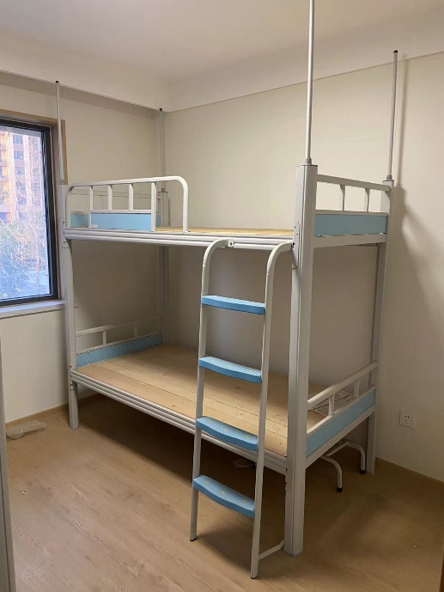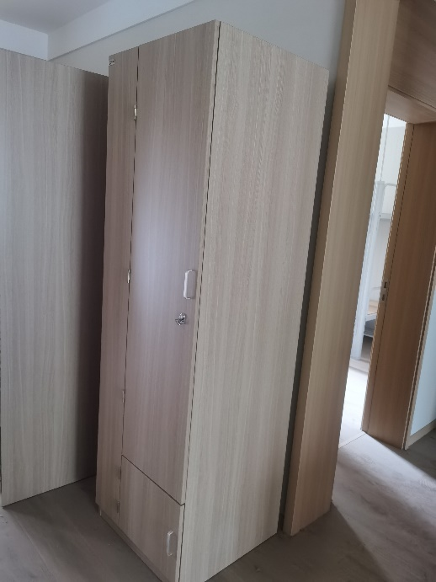

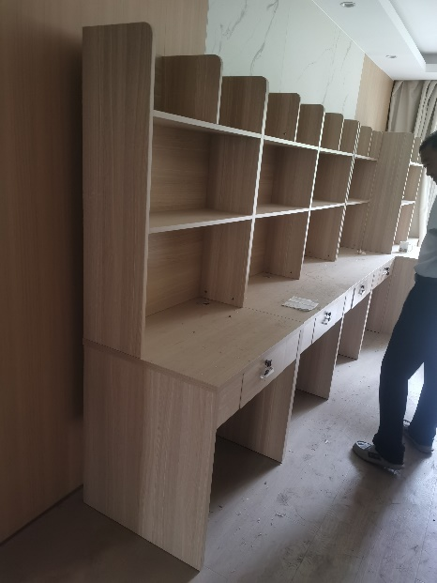

（3）须改造加装165个爬梯，爬梯款式、颜色等与睿博公寓现有的爬梯保持一致。

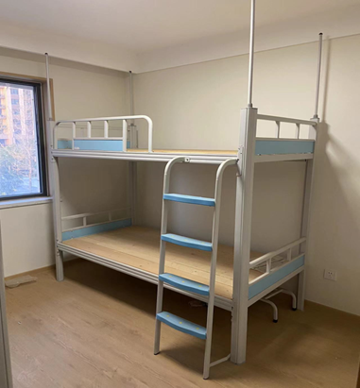

⑶把各校区253间六人间宿舍的旧家具需拆除搬运至学校指定地方。

注：睿博公寓楼高18层带电梯，各校区宿舍楼高6层无电梯。

2、**搬迁过程中损坏家具需要维修到位，缺少的金属小配件自行补充，磕碰掉的油漆要修补。总之家具搬运至各校区宿舍后安装到位保持原貌，并保证学生正常使用。**

3、乙方安装人员应服从甲方的管理，遵守国家法律法规和学校相关制度，不影响学校正常教学和学习，否则一切后果均由乙方承担。

4、家具搬迁时，做好边角棱等关键部位包装，防止磕碰损坏；负责拆除、包装及运输过程中的防护，确保物件完好。

5、安全文明搬迁，负责做好电梯、门、窗、墙面、地面、绿化等部位的防护，确保搬迁过程不得损坏学校现有的设施、硬件、门、窗、墙面、地面、绿化等，且搬迁完毕后续保持原有环境整洁。

6、搬迁过程中造成所搬物品损坏或场所环境破坏的，照价赔偿。

7、拆除搬运安装过程中，所有家具边、角、棱都应包装到位，做好防护，家具损坏率不得超过0.5%，损坏家具将扣除相应的搬运费。

8、归类：对学校内各搬迁部门所有物品进行梳理，归类。

9、标记：对学校内各搬迁部门所有物品，根据前期统计、归类的结果，做好标记。

10、摆放：对学校内各搬迁部门所有物品，在搬运至对应的房间后，按要求摆放或调整。

11、根据需要搬迁的产品，提供完全符合搬迁内容的打包产品，确保产品在

搬迁过程中无损坏等问题。

12、各校区拟搬迁物品，应按照采购人的要求应搬尽搬，且需根据搬迁的物品，合理选择完全符合搬迁内容的打包产品及方法，确保物品在搬迁过程中整齐有序无损坏，若搬迁过程中出现恶意损坏及偷盗等行为，将追究法律责任。

13、搬迁过程中应加强安全教育和安全防护措施，产生的安全问题由供应商

负责。

14、搬运车辆在运输过程中如发生安全事故，由中标方全部承担法律责任和经济责任，甲方不承担任何连带责任。

**二、合同总价款：**

**合同金额：人民币（大写）：肆拾陆万贰仟壹佰陆拾伍元整。**

**（小写）：¥462165.00 元**

**三、质量要求或服务标准，乙方对质量负责的条件和期限：**

1、搬迁期间乙方必须安全文明搬迁，不得影响正常办公秩序，并采取得当的防护措施，避免出现安全事故。如发生事故或造成损失均由乙方负责。

2、搬迁期间乙方还应对搬迁场所非搬迁对象采取必要的保护措施，不得损坏，否则照价赔偿。

3、搬迁过程中损坏家具需要维修到位，缺少的金属小配件自行补充，磕碰掉的油漆要修补。总之家具搬运至各校区宿舍后安装到位保持原貌，并保证学生正常使用。 搬迁方案附后。

**四、服务约定：**

1. 服务完成时间： 20日历天 。
2. 服务地点： 郑州大学各校区 。

3、服务方式： 家具搬迁服务 。

**五、验收标准、方法：（需提供三份验收资料）**

搬迁完毕，由甲方主管科室初验合格后，向我处提出验收申请，由计划核算科牵头，组织监督部门及专家成立验收专家组进行正式验收。验收通过后，才能支付合同款项。搬迁服务质量达不到验收标准，甲方有权拒绝验收和支付合同价款，乙方应无条件进行返工直到合格。

**六、结算方式及期限：**

**验收合格并经审计后付合同总金额的95%，余款在质保期满30天内结清。**

**七、免费质保约定：**

1. 质保期为 1 年（自验收合格并交付给甲方之日起计算）。
2. 在质保期内，乙方免费提供配件并现场维修。

**八、售后服务承诺（**包括服务的内容、方式、响应的时间、电话、质保期满结束后的维保等相关内容）

详见附件1和附件2。

**九、履约担保**

合同总价款10万元（含10万元）至100万元（不含100万元）不强制提供保函或现金履约担保，由发包人和承包人双方协商。

**十、违约责任：**

1、乙方违约：乙方提供的服务内容不符合约定的质量要求或服务标准，甲方有权解除或终止合同，并要求乙方按合同总价款的5%支付违约金，给甲方造成经济损失的，乙方还应按给甲方造成的经济损失赔偿；乙方未按约定期限交付标的物，每迟延一天须按合同总价款的1%向甲方支付违约金。如果乙方对合同迟延履行超过合理期限，甲方有权解除或终止合同，并且要求乙方赔偿由此给甲方造成的经济损失。

2、甲方违约：甲方未能按双方约定的方式和期限支付合同价款，按有关法律规定对乙方承担违约责任。

3、双方其他违约责任按《中华人民共和国民法典》的有关规定处理。

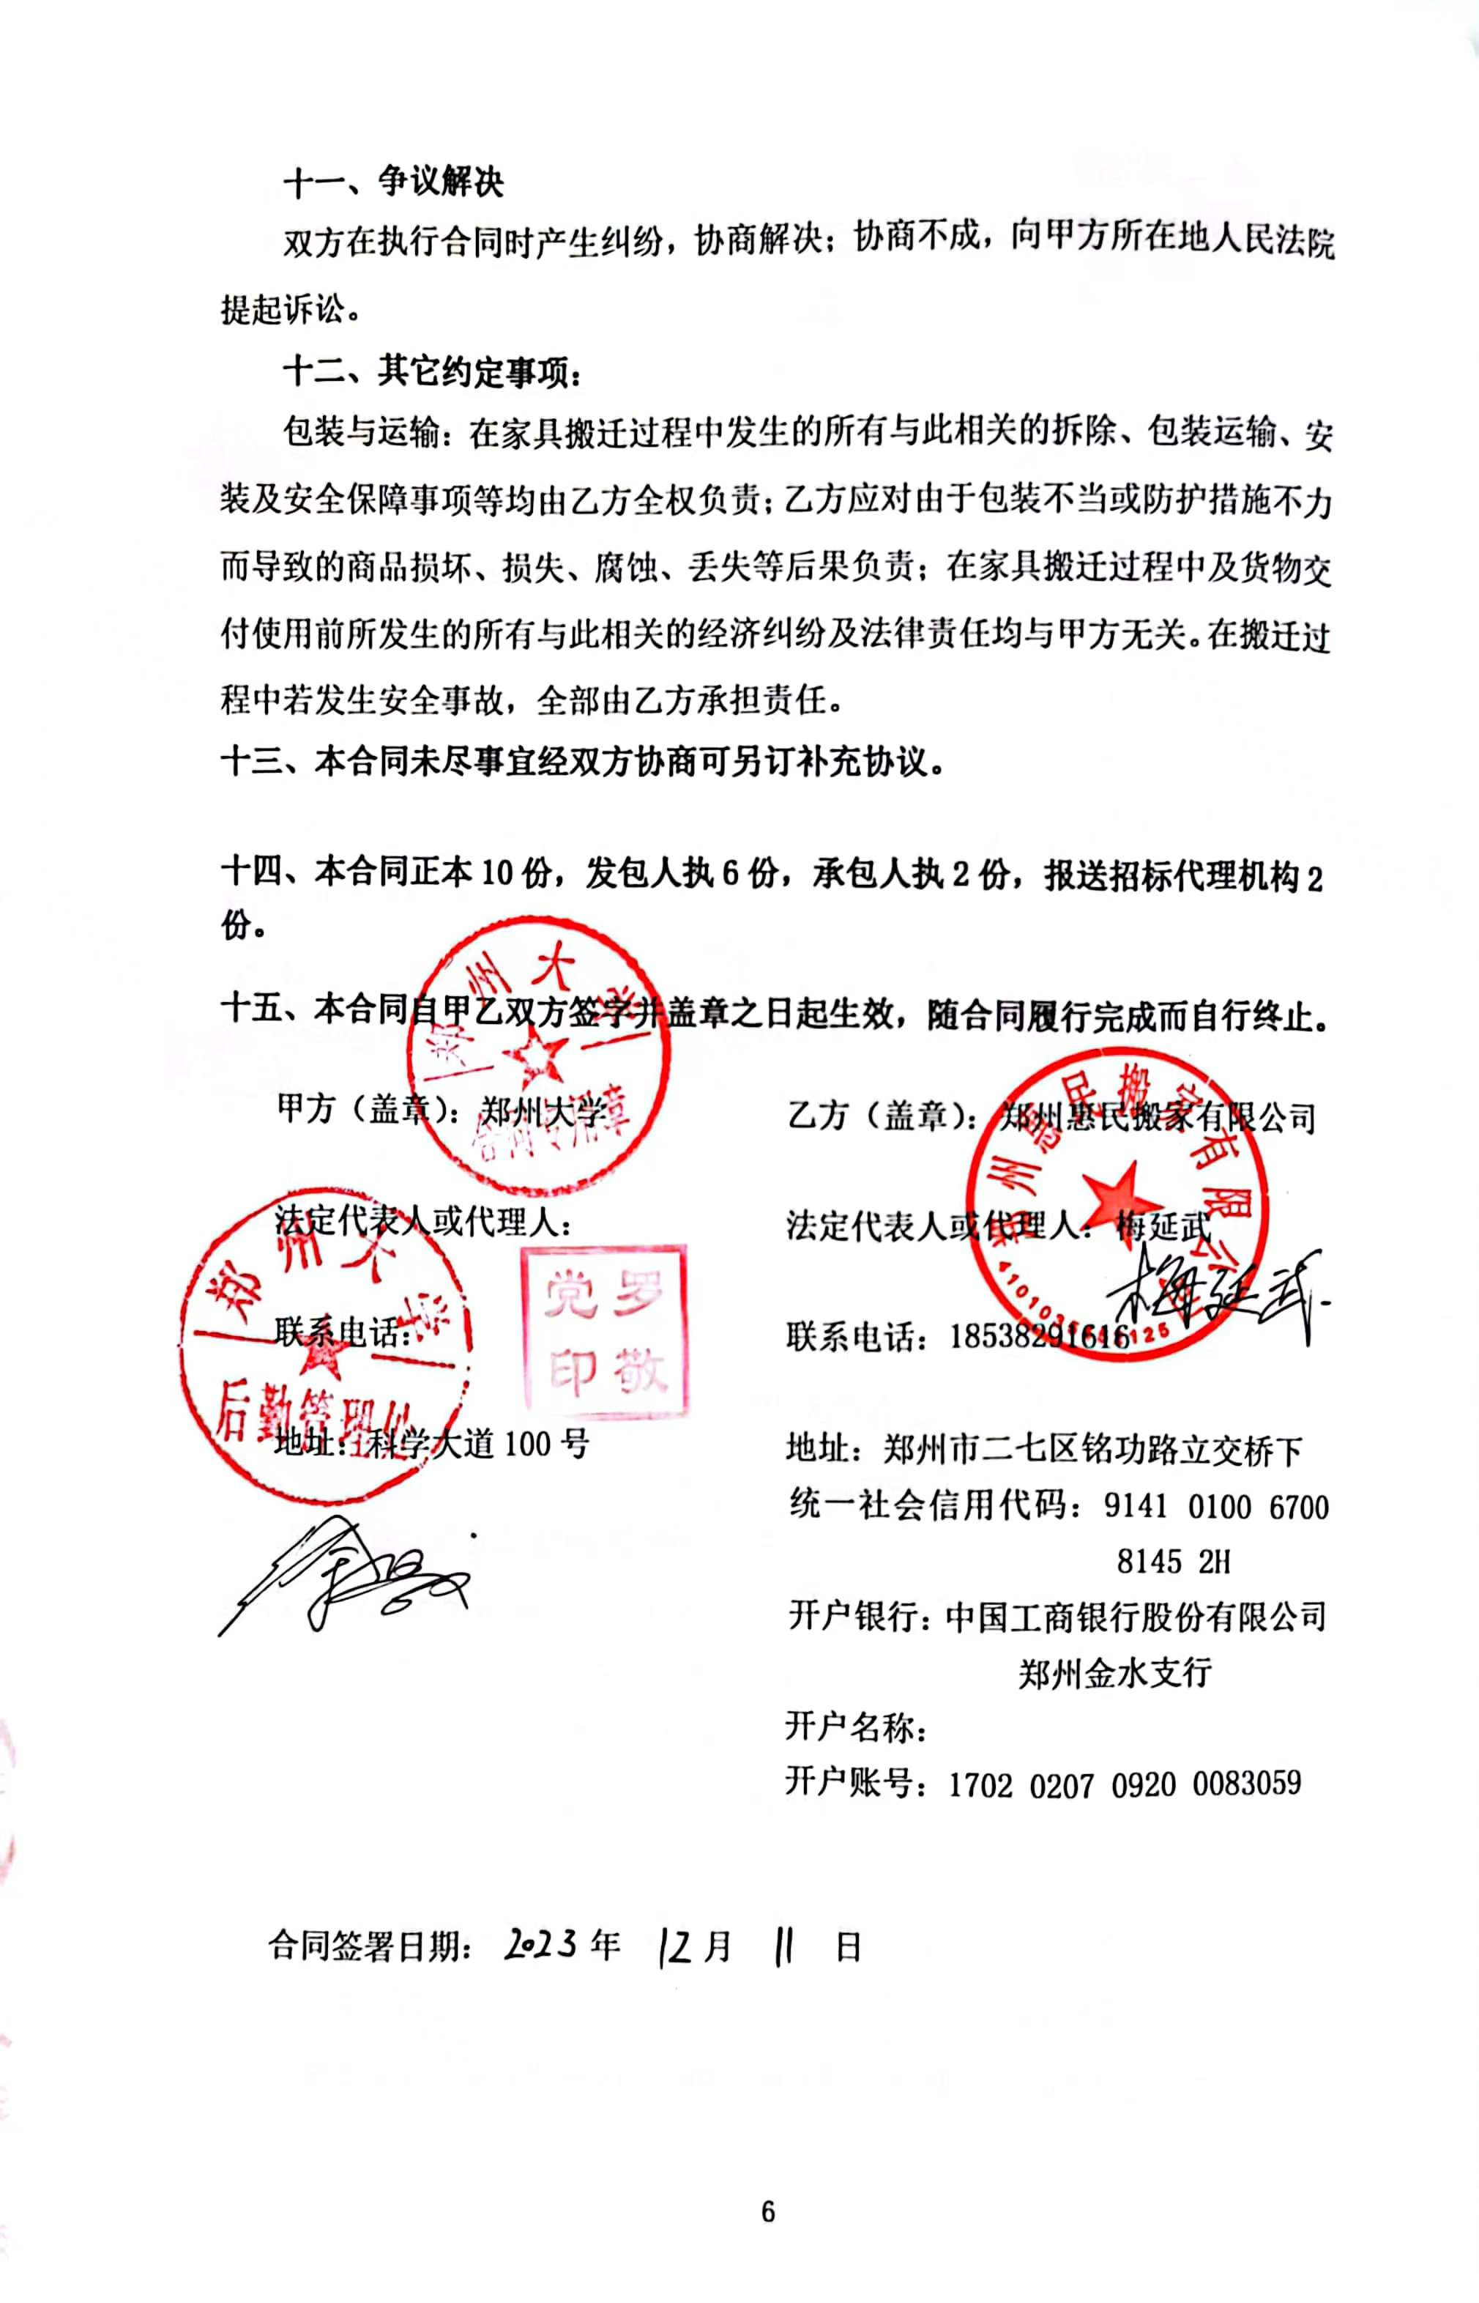

**十一、争议解决**

双方在执行合同时产生纠纷，协商解决；协商不成，向甲方所在地人民法院提起诉讼。

**十二、其它约定事项：**

包装与运输：在家具搬迁过程中发生的所有与此相关的拆除、包装运输、安装及安全保障事项等均由乙方全权负责；乙方应对由于包装不当或防护措施不力而导致的商品损坏、损失、腐蚀、丢失等后果负责；在家具搬迁过程中及货物交付使用前所发生的所有与此相关的经济纠纷及法律责任均与甲方无关。在搬迁过程中若发生安全事故，全部由乙方承担责任。

**十三、本合同未尽事宜经双方协商可另订补充协议。**

**十四、本合同正本10份，发包人执6份，承包人执2份，报送招标代理机构2份。**

**十五、本合同自甲乙双方签字并盖章之日起生效，随合同履行完成而自行终止。**

甲方（盖章）：郑州大学 乙方（盖章）：郑州惠民搬家有限公司

法定代表人或代理人： 法定代表人或代理人：梅延武

联系电话： 联系电话：18538291616

地址：科学大道100号 地址：郑州市二七区铭功路立交桥下

统一社会信用代码：9141 0100 6700 8145 2H

开户银行：中国工商银行股份有限公司郑州金水支行

开户名称：

开户账号：1702 0207 0920 0083059

合同签署日期： 年 月 日

**附件1：承诺1**

本承诺旨在为客户提供高质量、安全、可靠的搬迁服务。

我公司在此郑重承诺：若我公司中标，我公司在搬运过程中保证人员安全、家具完好安全及所途径的地面墙面、门窗、绿化、电梯等公共设施的保护工作；家具边角楞包装完好，确保家具无遗失、无损坏；完成搬运后由采购人进行检查；由家具搬运、运输、拆卸、安装引起的工伤、意外伤害及相关的安全事故，采购人不承担任何责任；造成遗失、损坏现象，由我公司负责并进行赔偿，采购人不承担任何责任。因我公司过程管理不严造成处罚罚款，不得因为拖欠工人及第三方应付工资或资费等其他承诺。

1. 全方位搬迁服务

我们将向采购人提供全方位的搬迁服务，包括拆除、搬运、包装、运输、安装、家具补修等方面。我们的专业搬运团队将根据您的需求提供量身定制的服务，以确保您的财产在运输过程中得到最好的保护。

2. 安全、可靠的搬迁服务

在提供搬迁服务的过程中，我们将遵守行业标准，并根据采购人的实际需求提供相应的保险和保障。我们将确保采购人的财产在搬迁过程中得到最大程度的保护和安全。

3. 服务质量保证

我们将向采购人提供高质量的搬迁服务，并确保所有事项得到妥善处理和解决。我们的团队将不断努力提高服务质量，在未来的服务中，我们将不断完善和改进我们的服务。

4. 客户服务

我们将致力于为采购人提供最好的服务，透明和贴心的服务是我们一直以来的宗旨。如果采购人对我们的服务有任何问题或建议，我们将随时听取采购人的意见，并尽快提供解决方案。

在参与本次招投标活动或合同履行中，若采购人发现我公司违反上述承诺的，我公司愿意承担由此造成的一切法律后果。

**附件2：承诺2**

一、服务内容

1、把睿博公寓1-3号宿舍楼约1400余人家具拆除搬运安装至主校区和三个老校区并安装到位。

⑴该三栋宿舍楼家具为新家具：双联四人上下床148套、单联二人上下床（爬梯）177套、单联二人上下床（走梯）179套、单人衣柜1490个、书架桌1653张、椅子1253把，这些家具需搬运至各校区宿舍并安装到位，确保正常使用。为防止运输过程中磕碰，家具需打包完好。

⑵须改造加装165个爬梯，爬梯须与睿博公寓上下床爬梯保持一致。

⑶把各校区253间六人间宿舍的旧家具需拆除搬运至学校指定地方。

2、搬迁过程中损坏家具需要维修到位，缺少的金属小配件自行补充，总之家具搬运至各校区宿舍后安装到位，并保证学生正常使用。

3、乙方安装人员应服从甲方的管理，遵守国家法律法规和学校相关制度，不影响学校正常教学和学习，否则一切后果均由乙方承担。

4、家具搬迁时，做好边角棱等关键部位包装，防止磕碰损坏；负责拆除、包装及运输过程中的防护，确保物件完好。

5、安全文明搬迁，负责做好电梯、门、窗、墙面、地面、绿化等部位的防护，确保搬迁过程不得损坏学校现有的设施、硬件、门、窗、墙面、地面、绿化等，且搬迁完毕后续保持原有环境整洁。

6、搬迁过程中造成所搬物品损坏或场所环境破坏的，照价赔偿；

7、拆除搬运安装过程中，所有家具边、角、棱都应包装到位，做好防护，家具损坏率不得超过0.5%，损坏家具将扣除相应的搬运费。

8、归类：对学校内各搬迁部门所有物品进行梳理，归类；

9、标记：对学校内各搬迁部门所有物品，根据前期统计、归类的结果，做好标记；

10、摆放：对学校内各搬迁部门所有物品，在搬运至对应的房间后，按要求摆放或调整。

11、根据需要搬迁的产品，提供完全符合搬迁内容的打包产品，确保产品在搬迁过程中无损坏等问题。

12、各校区拟搬迁物品，应按照采购人的要求应搬尽搬，且需根据搬迁的物品，合理选择完全符合搬迁内容的打包产品及方法，确保物品在搬迁过程中整齐有序无损坏，若搬迁过程中出现恶意损坏及偷盗等行为，将追究法律责任。

13、搬迁过程中应加强安全教育和安全防护措施，产生的安全问题由供应商负责。

14、搬运车辆在运输过程中如发生安全事故，由中标方全部承担法律责任和经济责任，甲方不承担任何连带责任。

二、响应及解决问题时间

公司长期从事搬家运输工作，全公司现有80多名员工，专业技术服务人员占员工总数的30%，公司应急团队更是由丰富实践经验，富有敬业精神、政治思想素质高、年轻务实的专业技术人员组成，具备全天24小时待命，应急抢险的能力，同时能迅速安排最适合车辆、最佳的搬运人员及时承运。为采购人提供优质的售后服务，免除后顾之忧。

公司提供24小时/365天的全天候服务，采购人可随时播打该项目服务热线88880371。不论是否工作时间，采购人均可拨打项目服务热线，我公司保证专人接听，受理采购人电话要求，及时了解采购人意见，保证在30分种内根据采购人要求给予迅速响应，为采购人提供切实可行的解决方案。我公司制定了各级维护应急快速反应体系，并制定了相应的维护制度。该项目进行中遇到任何问题都可拨打客服热线，公司应急体系在接到电话通知后立即启动，应急团队迅速赶赴现场，安排最适合之车辆、最佳的搬运人员及时承运。

公司为郑州大学后勤管理处睿博公寓1-3号宿舍楼家具拆除搬运项目配备专人定期进行电话回访，制作客户档案资料，建立良好的客户关系。公司将不断完善服务体系，最终做到让所有用户满意。

**附件3：睿博公寓家具统计及搬迁方案**

1. 睿博公寓1-3号宿舍楼家具摆放明细及汇总统计表（需搬运至各校区宿舍并安装到位）

|  |  |  |  |  |  |  |  |  |  |  |  |  |  |  |  |  |  |  |  |  |
| --- | --- | --- | --- | --- | --- | --- | --- | --- | --- | --- | --- | --- | --- | --- | --- | --- | --- | --- | --- | --- |
| **睿博人才公寓1、3号宿舍楼家具统计（2023.11）** | | | | | | | | | | | | | | | | | | | | |
| **1号楼东单元** | | | | | | | | | | | | | | | | | | | | |
|  | **东户** | | | | | | | | | **西户** | | | | | | | | | | |
| 层数 | 单联上下铺床（走梯） | | 双人高低床（爬梯） | 双联上下铺床（爬梯） | | 衣柜 | 书桌 | | 椅子 | 单联上下铺床（走梯） | | 双人高低床（爬梯） | | | 双联上下铺床（爬梯） | | 衣柜 | 书桌 | 椅子 | |
| 1 | 1 | |  | 1 | | 12 | 4 | | 0 | 1 | |  | | | 1 | | 12 |  |  | |
| 2 | 1 | |  | 1 | | 12 | 12 | | 0 | 1 | |  | | | 1 | | 12 | 12 | 3 | |
| 3 | 1 | |  | 1 | | 12 | 12 | | 1 | 1 | |  | | | 1 | | 12 | 12 | 5 | |
| 4 | 1 | |  | 1 | | 12 | 12 | | 0 | 1 | |  | | | 1 | | 12 | 12 | 3 | |
| 5 | 1 | |  | 1 | | 12 | 12 | | 0 | 1 | |  | | | 1 | | 12 | 12 | 0 | |
| 6 | 1 | |  | 1 | | 12 | 12 | | 1 | 1 | |  | | | 1 | | 12 | 12 | 0 | |
| 7 | 1 | |  | 1 | | 12 | 12 | | 0 | 1 | |  | | | 1 | | 12 | 12 | 0 | |
| 8 | 1 | |  | 1 | | 12 | 12 | | 0 | 1 | |  | | | 1 | | 12 | 12 | 0 | |
| 9 | 1 | |  | 1 | | 12 | 12 | | 0 | 1 | |  | | | 1 | | 12 | 12 | 0 | |
| 10 | 1 | |  | 1 | | 12 | 12 | | 2 | 1 | |  | | | 1 | | 12 | 12 | 2 | |
| 11 | 1 | |  | 1 | | 12 | 12 | | 3 | 1 | |  | | | 1 | | 12 | 12 | 1 | |
| 12 | 1 | |  | 1 | | 12 | 12 | | 1 | 1 | |  | | | 1 | | 12 | 12 | 0 | |
| 13 | 1 | |  | 1 | | 12 | 12 | | 0 | 1 | |  | | | 1 | | 12 | 12 | 0 | |
| 14 | 1 | |  | 1 | | 12 | 12 | | 0 | 1 | |  | | | 1 | | 12 | 12 | 3 | |
| 15 | 1 | |  | 1 | | 12 | 12 | | 12 | 1 | |  | | | 1 | | 12 | 12 | 9 | |
| 16 | 1 | |  | 1 | | 12 | 12 | | 10 | 1 | |  | | | 1 | | 12 | 12 | 1 | |
| 17 | 1 | |  | 1 | | 12 | 12 | | ***5*** | 1 | |  | | | 1 | | 12 | 12 | 7 | |
| 18 | 1 | |  | 1 | | 12 | 12 | | 4 | 1 | |  | | | 1 | | 12 | 12 | 7 | |
| **合计** | **18** | |  | **18** | | **216** | **208** | | **39** | **18** | |  | | | **18** | | **216** | **204** | **41** | |
| **1号楼西单元** | | | | | | | | | | | | | | | | | | | | |
|  | **东户** | | | | | | | | | **西户** | | | | | | | | | | |
| 层数 | 单联上下铺床（走梯） | | 双人高低床（爬梯） | 双联上下铺床（爬梯） | | 衣柜 | 书桌 | | 椅子 | 单联上下铺床（走梯） | | 双人高低床（爬梯） | | | 双联上下铺床（爬梯） | | 衣柜 | 书桌 | 椅子 | |
| 1 | 3 | |  | 1 | | 12 | *12* | | 9 | 3 | |  | | | 1 | |  | 12 | 8 | |
| 2 | 1 | |  | 1 | | 10 | 6 | | 8 | 1 | |  | | | 1 | | 6 | 9 | *10* | |
| 3 | 1 | |  | 1 | | 10 | *9* | | 12 | 3 | |  | | | 1 | | 6 | 12 | 10 | |
| 4 | 3 | |  | 1 | | 6 | 12 | | *12* | 3 | |  | | | 1 | | 6 | 12 | 13 | |
| 5 | 3 | |  | 1 | | 12 | 8 | | 11 | 3 | |  | | | 1 | | 7 | 7 | 12 | |
| 6 | 3 | |  | 1 | |  | 12 | | 11 | 3 | |  | | | 1 | |  | 12 | 13 | |
| 7 | 3 | |  | 1 | |  | 12 | | 11 | 3 | |  | | | 1 | |  | 12 | 13 | |
| 8 | 3 | |  | 1 | |  | 12 | | 16 | 3 | |  | | | 1 | |  | 12 | 8 | |
| 9 | 3 | |  | 1 | |  | 12 | | 11 | 3 | |  | | | 1 | |  | 12 | 14 | |
| 10 | 1 | |  | 1 | |  | 12 | | 6 | 2 | |  | | | 1 | |  | 12 | 18 | |
| 11 | 1 | |  | 1 | | 6 | 11 | | 10 | 1 | |  | | | 1 | | 6 | 11 | 12 | |
| 12 | 1 | |  | 1 | | 6 | 11 | | 10 | 1 | |  | | | 1 | | 6 | 11 | 12 | |
| 13 | 1 | |  | 1 | | 6 | 11 | | 12 | 1 | |  | | | 1 | | 6 | 11 | 10 | |
| 14 | 1 | |  | 1 | | 6 | 12 | | 13 | 1 | |  | | | 1 | | 6 | 9 | 8 | |
| 15 | 1 | |  | 1 | | 6 | 9 | | 10 | 1 | |  | | | 1 | | 6 | 9 | 8 | |
| 16 | 1 | |  | 1 | | 6 | 9 | | 7 | 1 | |  | | | 1 | | 6 | 9 | 10 | |
| 17 | 1 | |  | 1 | | 6 | 9 | | 9 | 1 | |  | | | 1 | | 6 | 9 | 8 | |
| 18 | 1 | |  | 1 | | 6 | 9 | | *9* | 1 | |  | | | 1 | | 6 | 9 | 7 | |
| **合计** | **32** | | **0** | **18** | | **98** | **188** | | **187** | **35** | | **0** | | | **18** | | **73** | **190** | **194** | |
|  | | | | | | | | | | | | | | | | | | | | |
| **2号楼东单元** | | | | | | | | | | | | | | | | | | | | |
|  | **东户** | | | | | | | | | **西户** | | | | | | | | | | |
| 层数 | 双人高低床（走梯） | | 双人高低床（爬梯） | 双联四人高低床（爬梯） | | 衣柜 | 书桌 | | 椅子 | 双人高低床（走梯） | | 双人高低床（爬梯） | | | 双联四人高低床（爬梯） | | 衣柜 | 书桌 | 椅子 | |
| 1 | 1 | | 3 | 1 | | 12 | 12 | | 12 | 1 | | 3 | | | 1 | | 12 | 12 | 12 | |
| 2 | 1 | |  | 1 | | 12 | 9 | | 9 | 1 | |  | | | 1 | | 12 | 12 | 12 | |
| 3 | 1 | |  | 1 | | 12 | 9 | | 9 | 1 | |  | | | 1 | | 12 | 9 | 9 | |
| 4 | 1 | |  | 1 | | 12 | 9 | | 6 | 1 | |  | | | 1 | | 12 | 9 | 9 | |
| 5 | 1 | |  | 1 | | 12 | 9 | | 9 | 1 | |  | | | 1 | | 12 | 9 | 9 | |
| 6 | 1 | |  | 1 | | 12 | 9 | | 9 | 1 | |  | | | 1 | | 12 | 9 | 9 | |
| 7 | 1 | |  | 1 | | 12 | 9 | | 9 | 1 | |  | | | 1 | | 12 | 9 | 9 | |
| 8 | 1 | |  | 1 | | 12 | 9 | | 11 | 1 | |  | | | 1 | | 12 | 9 | 9 | |
| 9 | 1 | |  | 1 | | 12 | 9 | | 9 | 1 | |  | | | 1 | | 12 | 8 | 8 | |
| 10 | 1 | |  | 1 | | 12 | 9 | | 9 | 1 | |  | | | 1 | | 12 | 8 | 8 | |
| 11 | 1 | |  | 1 | | 12 | 9 | | 9 | 1 | |  | | | 1 | | 12 | 9 | 9 | |
| 12 | 1 | | 3 | 1 | | 12 | 12 | | 12 | 1 | | 3 | | | 1 | | 12 | 12 | 12 | |
| 13 | 1 | | 3 | 1 | | 12 | 12 | | 12 | 1 | | 3 | | | 1 | | 12 | 12 | 12 | |
| 14 | 1 | | 3 | 1 | | 12 | 12 | | 12 | 1 | | 3 | | | 1 | | 12 | 12 | 11 | |
| 15 | 1 | | 3 | 1 | | 12 | 12 | | 12 | 1 | | 3 | | | 1 | | 12 | 12 | 12 | |
| 16 | 1 | | 3 | 1 | | 12 | 12 | | 12 | 1 | | 3 | | | 1 | | 12 | 12 | 12 | |
| 17 | 1 | | 3 | 1 | | 12 | 12 | | 12 | 1 | | 3 | | | 1 | | 12 | 12 | 12 | |
| 18 | 1 | | 3 | 1 | | 12 | 12 | | 12 | 1 | | 3 | | | 1 | | 12 | 12 | 11 | |
| 合计 | 18 | | 33 | 18 | | 216 | 195 | | 194 | 18 | | 33 | | | 18 | | 216 | 198 | 196 | |
| **2号楼西单元** | | | | | | | | | | | | | | | | | | | | |
|  | **东户** | | | | | | | | | **西户** | | | | | | | | | | |
| 层数 | 双人高低床（走梯） | | 双人高低床（爬梯） | 双联四人高低床（爬梯） | | 衣柜 | 书桌 | | 椅子 | 双人高低床（走梯） | | 双人高低床（爬梯） | | | 双联四人高低床（爬梯） | | 衣柜 | 书桌 | 椅子 | |
| 1 | 1 | | 3 | 1 | | 12 | 12 | | 12 | 1 | | 3 | | | 1 | | 12 | 12 | 12 | |
| 2 | 1 | | 3 | 1 | | 12 | 12 | | 12 | 1 | | 3 | | | 1 | | 12 | 12 | 12 | |
| 3 | 1 | | 3 | 1 | | 12 | 12 | | 12 | 1 | | 3 | | | 1 | | 12 | 12 | 12 | |
| 4 | 1 | | 3 | 1 | | 12 | 12 | | 11 | 1 | | 3 | | | 1 | | 12 | 12 | 12 | |
| 5 | 1 | | 3 | 1 | | 12 | 12 | | 12 | 1 | | 3 | | | 1 | | 12 | 7 | 11 | |
| 6 | 1 | | 3 | 1 | | 12 | 12 | | 12 | 1 | | 3 | | | 1 | | 12 | 12 | 12 | |
| 7 | 1 | | 3 | 1 | | 12 | 12 | | 12 | 1 | | 3 | | | 1 | | 12 | 12 | 12 | |
| 8 | 1 | | 3 | 1 | | 12 | 12 | | 12 | 1 | | 3 | | | 1 | | 12 | 12 | 8 | |
| 9 | 1 | | 3 | 1 | | 12 | 12 | | 12 | 1 | | 3 | | | 1 | | 12 | 12 | 12 | |
| 10 | 1 | | 3 | 1 | | 12 | 12 | | 12 | 1 | | 3 | | | 1 | | 12 | 12 | 12 | |
| 11 | 1 | | 3 | 1 | | 12 | 12 | | 12 | 1 | | 3 | | | 1 | | 12 | 12 | 12 | |
| 12 | 1 | | 3 | 1 | | 12 | 12 | | 12 | 1 | | 3 | | | 1 | | 12 | 12 | 12 | |
| 13 | 1 | | 3 | 1 | | 12 | 12 | | 8 | 1 | | 3 | | | 1 | | 12 | 12 | 6 | |
| 14 | 1 | | 3 | 1 | | 12 | 12 | | 6 | 1 | | 3 | | | 1 | | 12 | 12 | 9 | |
| 15 | 1 | | 3 | 1 | | 12 | 12 | | 9 | 1 | | 3 | | | 1 | | 12 | 12 | 10 | |
| 16 | 1 | | 3 | 1 | | 12 | 12 | | 5 | 1 | | 3 | | | 1 | | 12 | 12 | 12 | |
| 17 | 1 | | 3 | 1 | | 12 | 12 | | 8 | 1 | | 3 | | | 1 | | 12 | 12 | 8 | |
| 18 | 1 | | 3 | 1 | | 12 | 12 | | 12 | 1 | | 3 | | | 1 | | 12 | 12 | 12 | |
| 合计 | 18 | | 54 | 18 | | 216 | 216 | | 191 | 18 | | 54 | | | 18 | | 216 | 211 | 196 | |
| **3号楼东单元** | | | | | | | | | | | | | | | | | | | | |
|  | **东户** | | | | | | | | | **西户** | | | | | | | | | | |
| 层数 | 单联上下铺床（走梯） | | 双人高低床（爬梯） | 双联上下铺床（爬梯） | | 衣柜 | 书桌 | | 椅子 | 单联上下铺床（走梯） | | 双人高低床（爬梯） | | | 双联上下铺床（爬梯） | | 衣柜 | 书桌 | 椅子 | |
| 1 | 1 | | 3 | 1 | |  |  | |  |  | |  | | |  | |  |  |  | |
| 2 |  | |  |  | | 11 | 12 | |  | 1 | |  | | | 1 | | 4 | 9 | 8 | |
| 3 | 1 | |  | 1 | | 4 | 9 | |  |  | |  | | |  | |  |  |  | |
| 4 | 1 | |  | 1 | | 4 | 9 | | 3 |  | |  | | |  | |  |  |  | |
| 14 |  | |  |  | |  |  | |  |  | |  | | |  | |  | 3 |  | |
| **合计** | **3** | | **3** | **3** | | **19** | **30** | | **3** | **1** | | **0** | | | **1** | | **4** | **12** | **12** | |
|  | | | | | | | | | | | | | | | | | | | | |
| **3号楼西单元** | | | | | | | | | | | | | | | | | | | | |
|  | **东户** | | | | | | | | | **西户** | | | | | | | | | | |
| 层数 | 双人高低床（走梯） | | 双人高低床（爬梯） | 双联四人高低床（爬梯） | | 衣柜 | 书桌 | | 椅子 | 双人高低床（走梯） | | 双人高低床（爬梯） | | | 双联四人高低床（爬梯） | | 衣柜 | 书桌 | 椅子 | |
| 8 |  | |  |  | |  |  | |  |  | |  | | |  | |  | **1** |  | |
| **合计** |  | |  |  | |  |  | |  |  | |  | | |  | |  | **1** |  | |
| **睿博公寓宿舍家具汇总统计表** | | | | | | | | | | | | | | | | | | | |
|  | | 双人高低床（走梯） | | | 双人高低床（爬梯） | | | 双联四人高低床（爬梯） | | | 衣柜 | | 书桌 | 椅子 | | 备注 | | | |
| 1号楼 | | 103 | | | 0 | | | 72 | | | 603 | | 790 | 461 | | 179套走梯上下床，其中14套搬迁至北校区，不做改造，另165套床需改造加装爬梯。 | | | |
| 2号楼 | | 72 | | | 174 | | | 72 | | | 864 | | 820 | 777 | |
| 3号楼 | | 4 | | | 3 | | | 4 | | | 23 | | 43 | 15 | |
| **合计** | | **179** | | | **177** | | | **148** | | | **1490** | | **1653** | **1253** | |

1. **睿博公寓1-3号宿舍楼家具搬运至各校区宿舍方案。**

|  |  |  |  |  |  |  |  |  |  |  |  |  |  |  |  |  |  |  |  |  |  |  |  |  |  |  |  |  |  |
| --- | --- | --- | --- | --- | --- | --- | --- | --- | --- | --- | --- | --- | --- | --- | --- | --- | --- | --- | --- | --- | --- | --- | --- | --- | --- | --- | --- | --- | --- |
| **搬至北校区（郑州市文化路97号）宿舍家具统计表** | | | | | | | | | | | | | | | | | | | | | | | | | | | | | |
| **序号** | **宿舍楼** | **双联四人上下铺床（爬梯）** | | | | | **双人高低床（爬梯）** | | | | **双人高低床（走梯）** | | | | **衣柜** | | | | **书架桌** | | | | **椅子** | | | **备注** | | | |
| **1** | **学1楼126间6人间** | **126** | | | | | **126** | | | |  | | | | **756** | | | |  | | | | **200** | | | 学1楼房间长5.2米，宽3.3米。每间宿舍3张上下床、6衣柜。原旧家具拆除搬迁至指定位置。 | | | |
| **4** | **研1楼14间2人间** |  | | | | |  | | | | **14** | | | | **28** | | | | **28** | | | | **28** | | | **研1楼每间宿舍1张上下床、2衣柜、2书架桌、2椅子。** | | | |
|  | **合计** | **126** | | | | | **126** | | | | **14** | | | | **784** | | | | **28** | | | | **228** | | | **联系北区宿管武一鸣经理** | | | |
| **搬至南校区（大学路75号）宿舍家具统计表** | | | | | | | | | | | | | | | | | | | | | | | | | | | | | | |
| **序号** | **宿舍楼** | | **双联四人上下铺床（爬梯）** | | | **双人高低床（爬梯）** | | | | **双人高低床（走梯）** | | | | **衣柜** | | | | **书架桌** | | | | **椅子** | | | **备注** | | | | | |
| **1** | **研1楼88间** | |  | | |  | | | |  | | | | **176** | | | |  | | | |  | | |  | | | | | |
| **2** | **西生活区小15楼43间4人间** | | **16** | | |  | | | | **54套改造，加爬梯** | | | | **172** | | | | **172** | | | | **172** | | | **房间除去壁柜后长5.3米，每间宿舍2张上下床、4衣柜、4书架桌、4椅子。如果有管子影响空间，就要拆掉壁柜。原旧家具拆除搬迁至指定位置。** | | | | | |
| **3** | **文科区学13楼23间4人间** | | **6** | | | **33** | | | | **1** | | | | **92** | | | | **92** | | | | **92** | | | **房间除去壁柜后长5.17米，如果管子影响就调换房间.原旧家具拆除搬迁至指定位置。每间宿舍4床位、4衣柜、4学子桌、4椅子。学13楼有7间空房间，16间学生还要搬挪物品。** | | | | | |
| **4** |  | |  | | |  | | | |  | | | |  | | | |  | | | | **423** | | | **423把椅子由马耸经理统筹安排到各宿舍楼更换旧凳子。** | | | | | |
|  | **合计** | | **22** | | | **33** | | | | **55** | | | | **440** | | | | **172** | | | | **687** | | | 联系南校区宿管马耸经理 | | | | | |
| **搬至东校区宿舍家具统计表** | | | | | | | | | | | | | | | | | | | | | | | | | | | | |
| **序号** | **宿舍楼** | | | **双联四人上下铺床（爬梯）** | | | | **双人高低床（爬梯）** | | | | **双人高低床（走梯）** | | | | **衣柜** | | | | **书架桌** | | | | **椅子** | | | | **备注** | | | |
| **1** | **护理小院2号楼48间4人间** | | |  | | | |  | | | | **96套改造，加爬梯** | | | | **192** | | | | **192** | | | | **192** | | | | **2#楼房间长5米，宽3.15米。每间宿舍2张上下床、4衣柜、4书架桌、4椅子。原旧家具拆除搬迁至指定位置。** | | | |
| **2** | **护理小院3号楼7间4人间** | | |  | | | |  | | | | **14套改造，加爬梯** | | | | **28** | | | | **14** | | | | **130** | | | | **目前2号楼10人，3号楼7人。长4.5米，宽3.3米，每间房2套上下床、4衣柜，3学习桌、4椅子。原旧家具拆除搬迁至指定位置。** | | | |
| **3** | **东校区留学生公寓** | | |  | | | |  | | | |  | | | |  | | | | **102** | | | |  | | | |  | | | |
|  | **合计** | | |  | | | |  | | | | **110** | | | | **220** | | | | **308** | | | | **322** | | | | 联系秉德物业公司和万厦物业公司 | | | |
| **搬至主校区家具统计表** | | | | | | | | | | | | | | | | | | | | | | | | | | | | |
| **序号** | **宿舍楼** | | | | **双联四人上下铺床（爬梯）** | | | | **双人高低床（爬梯）** | | | | **双人高低床（走梯）** | | | | **衣柜** | | | | **书架桌** | | | **椅子** | | | **备注** | | | |
| **1** | **理工科楼宇值班室** | | | |  | | | |  | | | |  | | | |  | | | | **15** | | |  | | | **联系索克物业公司高峰经理** | | | |
| **2** | **文科楼宇值班室** | | | |  | | | |  | | | |  | | | |  | | | | **21** | | |  | | | **联系国基物业公司娄颖超经理** | | | |
| **3** | **柳园宿舍值班室** | | | |  | | | |  | | | |  | | | |  | | | | **23** | | |  | | | **联系育博公司韩孟玮经理** | | | |
| **4** | **松12楼学习室** | | | |  | | | |  | | | |  | | | | **46** | | | | **220** | | |  | | | **联系仁和物业公司阎培经理** | | | |
| **5** | **南核心1号楼大厅** | | | |  | | | |  | | | |  | | | |  | | | | **84** | | |  | | | **联系国基物业公司韦威经理** | | | |
| 6 | **荷园宿舍** | | | |  | | | |  | | | |  | | | |  | | | | **672** | | |  | | | **联系郑新公司杜俊涛经理** | | | |
| 7 | **主校区辅导员房间9间** | | | |  | | | | **18** | | | |  | | | |  | | | | **18** | | | **18** | | | **松1-121/223；松2-204；松4-207；松5-117；松8-115/210；松9-117房间。** | | | |
|  | **合计** | | | |  | | | | **18** | | | |  | | | | **46** | | | | **1053** | | | **18** | | |  | | | |

**理工科楼宇值班室书架桌位置**

|  |  |  |  |  |  |  |  |  |  |  |  |  |  |  |
| --- | --- | --- | --- | --- | --- | --- | --- | --- | --- | --- | --- | --- | --- | --- |
| 院系 | 力学办公楼 | 物化实验楼 | 电气与信息工程学院 | 机械工程学院 | 建筑学院 | 水利与交通学院实验楼 | 物理学院办公楼 | 材料实验楼 | 化学实验楼 | 物理实验楼 | 基础医学院 | 土木办公楼 | 生命科学院实验楼 | 协同创新中心 |
| 数量 | 1 | 1 | 1 | 1 | 1 | 1 | 1 | 1 | 1 | 1 | 1 | 1 | 1 | 1 |

**文科楼宇值班室书架桌位置**

|  |  |  |  |  |  |  |  |  |  |  |  |  |  |  |  |  |  |
| --- | --- | --- | --- | --- | --- | --- | --- | --- | --- | --- | --- | --- | --- | --- | --- | --- | --- |
| 院系 | 文学院 | 商学院 | 信息学院 | 管理学院 | 公共管理学院 | 马克思学院 | 美术学院 | 药学院 | 网球馆 | 本源体育场 | 荷球馆 | 护理学院女宿值班室 | 护理学院浴室值班 | 维修值班室 | 药物研究院值班室 | 实验动物中心值班室 | 护理学院物业办公室 |
| 数量 | 3 | 1 | 1 | 1 | 1 | 1 | 1 | 1 | 1 | 1 | 1 | 2 | 2 | 1 | 1 | 1 | 1 |

|  |  |  |  |  |  |  |  |  |
| --- | --- | --- | --- | --- | --- | --- | --- | --- |
| **瑞博公寓1-2-3号楼现有家具及搬迁各校区汇总表** | | | | | | | | |
| **现有家具** | **位置** | **双联四人高低床（梯）** | **双人上下床（爬梯）** | **双人高低床（走梯）** | **衣柜** | **书架桌** | **椅子** | **备注** |
| **1** | **1、3号楼** | **76** | **3** | **107** | **626** | **833** | **476** |  |
| **2** | **2号楼** | **72** | **174** | **72** | **864** | **820** | **777** |  |
|  | **合计** | **148** | **177** | **179** | **1490** | **1653** | **1253** |  |
| **家具搬迁至各校区汇总表** | | | | | | | | |
| **1** | **北区** | **126** | **126** | **14** | **784** | **28** | **228** |  |
| **2** | **南区** | **22** | **33** | **55（加装爬梯）** | **440** | **264** | **687** | **南校区55套走梯床需改造，加装爬梯。椅子由马耸经理安排放置位置。** |
| **3** | **东区** |  |  | **110（加装爬梯）** | **220** | **308** | **320** | **护理学院110套走梯床需改造，加装爬梯。** |
| **4** | **主校区荷园宿舍** |  |  |  |  | **672** |  | **联系荷园宿舍杜俊涛经理** |
| **5** | **理工科楼宇值班室** |  |  |  |  | **15** |  |  |
| **6** | **文科楼宇值班室** |  |  |  |  | **21** |  |  |
| **7** | **柳园宿舍值班室** |  |  |  |  | **23** |  |  |
| **8** | **松12楼学习室** |  |  |  | **46** | **220** |  |  |
| **9** | **南核心1号楼大厅** |  |  |  |  | **84** |  |  |
| **10** | **主校区辅导员房间9间** |  | **18** |  |  | **18** | **18** | **松1-121/223；松2-204；松4-207；松5-117；松8-115/210；松9-117房间。** |
| **剩余家具** |  | **0** | **0** | **0** | **0** | **0** | **0** |  |

**三、各校区旧家具搬迁统计表**

|  |  |  |  |  |  |
| --- | --- | --- | --- | --- | --- |
| **各校区宿舍旧家具搬迁统计表** | | | | | |
| **序号** | **校区** | **宿舍楼** | **房间数量** | **家具类型** | **备注** |
| **1** | **北校区** | **学1楼** | **126间6人间** | **旧床、柜子、书桌** | **各校区旧家具搬迁至学校指定地点** |
| **2** | **南校区** | **西生活区小15楼** | **43间6人间** | **旧床、柜子、书桌** |
| **3** | **南校区** | **文科区学11楼** | **20间6人间** | **旧床、柜子、书桌** |
| **4** | **东校区护理学院** | **2号楼** | **48间6人间** | **旧床、柜子、书桌** |
| **5** | **东校区护理学院** | **3号楼** | **8间6人间** | **旧床、柜子、书桌** |
| **6** | **主校区辅导员宿舍** |  | **8间6人间** | **旧床、柜子、书桌** | **松1-121/223；松2-204；松4-207；松5-117；松8-115/210；松9-117房间。** |
|  | **合计** |  | **253间** |  |  |